IT企业实习调研报告
调研主题：主题 4：计算机专业在校生能力短板与岗位匹配度调研
学号： 2024984130922
实践周期：2026年10月8日—10月11日
一、调研概述
1.1 调研背景
《IT企业实习》是计算机专业实践课程，旨在帮助学生了解IT行业真实用人需求、技术发展现状，缩小课堂理论学习与产业实际之间的差距。本次实践不安排企业实地走访与企业对接，依托互联网公开招聘信息、行业白皮书、技术社区公开资料开展网络调研，独立完成行业调研任务，提升信息检索、数据统计、数据分析与独立思考能力。
1.2 调研目的与意义
1、调研目的：通过收集公开招聘数据与行业资料，分析IT岗位技能要求、应届生就业现状、主流技术栈等内容，挖掘企业用人标准，对比在校学生现有能力与岗位需求之间的差距。
2、调研意义：帮助个人认清行业现状，调整专业学习重点；掌握文献调研、数据采集、统计分析的基本方法；锻炼资料整理、书面报告撰写能力，为后续课程学习、实习求职提供参考。
1.3 调研数据来源
数据来源包括：当地企业走访、亲友访谈；BOSS直聘、智联招聘等招聘平台；艾瑞咨询、CSDN、掘金发布的行业白皮书与技术调研报告；高校就业质量报告、行业公开分析文章。所有数据均标注来源，保证可追溯。
1.4 个人调研规划
个人独立承担全部调研任务，包括数据检索、资料搜集、数据分析、报告撰写与排版整理。
二、四天实践活动全过程
本章为实践过程核心部分，记录每日工作内容、访谈照片、产出成果，相关截图、表格插入对应小节或附录。
2.1 第一天（10月8日）实践过程
当日工作内容：独立思考并确定本次调研主题；拆解调研问题，确定调研维度与数据采集渠道；编写本次调研实施方案，结合自身兴趣与区域就业预期，把调研方向收敛为数据分析、后端开发、AI工程三个方向、区域聚焦北京，并规划后三天的工作任务与时间节点，明确个人各阶段任务安排。
当日提交报告内容包含：
1、确定个人调研主题与方向；
2、完成调研实施方案；
3、规划后续三天工作安排。
一、个人调研规划
作为一名高校学生，我选择了自己比较感兴趣的主题4——“计算机专业在校生能力短板与岗位匹配度调研”，并在此基础上把范围进一步收敛到数据分析、后端开发、AI工程三个细分方向，并将调研区域确定为北京——这里互联网岗位最为集中，也更贴近自身就业预期。坦率地说，这不仅仅是为了完成《IT企业实习》课程的实践任务，我个人也比较好奇：学校课程与企业岗位之间到底隔着多远？企业反复强调的能力，究竟有多少能在课程体系中找到影子？为了更好地发挥自己在数据整理和图表呈现方面的兴趣，我计划使用Excel和Python，结合招聘平台、课程培养方案、行业资讯报道以及能够接触到的亲友、学长和企业人员资源，尽量把这次调研做得真实、具体、可追溯。
我深知自己的视野、样本获取能力和分析经验都比较有限，因此不敢奢望得出多么宏大的结论，只希望能在可验证的范围内，把“企业要什么”“课程教什么”“自己缺什么”这三个问题尽量说清楚。基于此，我确定本次调研的目标是：第一，了解数据分析、后端开发、AI工程等热门岗位在北京地区的真实招聘要求；第二，从课程体系出发，梳理计算机专业学生“应该具备”的底座能力；第三，从企业招聘JD和访谈反馈出发，反推应届生实际存在的岗位接口能力缺口；第四，形成一份面向自身和同专业同学的能力补齐建议。
二、选题确定
我选择主题4。原因在于，它比单纯调研薪资或岗位数量更贴近计算机专业在校生的真实处境，也更容易与本次实践“面向产业需求、注重实践能力”的目标相呼应。
有研究指出，高校提供的是“底座能力”，学生在求职前需要补充“岗位接口能力”，而企业更关注学生能否快速进入真实项目。这句话对我触动很大。它意味着，“学生应该会什么”可以从课程体系推导，“企业实际要什么、应届生实际缺什么”可以从招聘数据与企业反馈推导，而不必完全依赖学生自评。学生自评虽然直观，但受主观感受、样本数量和填写意愿影响较大，执行起来也有现实困难。因此，我决定不把大规模同学自评问卷作为核心证据，而是采用“课程维度—企业维度—个人补齐维度”的三维框架：课程维度回答“学校教了什么”，企业维度回答“岗位要什么”，两者交叉后再回答“我需要自行补齐什么”。如果条件允许，我只会用自身学习经历和少量同学交流作为辅助印证，而不把它当作主要结论来源。
三、制定调研方案
1. 拆解调研问题
第一，企业需求侧：数据分析、后端开发、AI工程三类岗位分别需要哪些硬技能和软技能？不同规模企业要求有何差异？学历、项目、实习、证书、沟通协作各占什么位置？
第二，课程供给侧：计科专业培养方案中，哪些课程对应哪些能力？哪些能力属于“底座能力”？哪些更接近“岗位接口能力”？
第三，差距侧：企业高频要求中，哪些是课程覆盖不足、需要个人自行补齐的？哪些是课程有覆盖但学生容易停留在理论、缺少实操转化的？不同规模企业之间是否存在明显差异？
2. 确定调研维度与数据采集渠道
调研维度包括：岗位类型、企业规模、城市、学历要求、经验要求、编程语言、数据库、Linux/Git、框架工具、AI相关技术、项目经验、实习经历、证书、沟通协作、学习能力、问题解决能力等。
数据采集渠道以BOSS直聘和牛客网为主，辅以公司官网、高校就业信息网、行业白皮书、咨询报告、技术社区和新闻报道。样本计划围绕三个方向各采集30条以上、总量不少于90条；采集时以北京地区互联网岗位为主，求职类型不限（以实习、校招岗位为主），并按大厂（1000人以上）、中厂（100—1000人）、小厂（0—100人）分层标注，尽量保持每类都有样本，但不机械追求完全等量。每条数据尽量保存岗位截图、链接、采集日期和技能要求原文，确保可追溯。访谈方面，我会尝试联系亲友、学长或企业HR/技术主管，询问应届生入职后最需要补什么、企业最看重什么，访谈前征得同意，不泄露个人信息。
数据处理上，我计划用Excel建立原始数据表和标准化数据集，用Python的pandas、matplotlib、seaborn等工具进行统计和可视化，绘制技能需求柱状图、企业规模对比图、能力差距条形图、课程—企业匹配热力图等，最后将图片插入Word报告。
3. 后三天工作安排与时间节点
10月9日：集中采集岗位数据，完成三个方向各不少于30条、总量不少于90条的原始记录；按三个方向与不同企业规模（小厂0—100人/中厂100—1000人/大厂1000人以上）分类；搜集行业报告与资讯；尝试完成1—2位相关人员的访谈或线上咨询；建立资料来源清单。
10月10日：清洗数据，去重、剔除过期和无效信息；整理标准化数据集；用Excel和Python完成统计与不少于3张可视化图表；撰写调研报告初稿，重点写清企业要求、课程对应和差距分析。
10月11日：修改报告初稿，完善分析逻辑和对策建议；整合照片、截图、数据表、访谈记录到报告和附录；完成Word终稿和个人实践总结反思；按要求提交。
四、预期成果与自我要求
我预期形成：原始数据记录表不少于30条、行业资料来源清单、标准化数据集、可视化图表不少于3张、调研报告初稿与终稿、个人实践总结反思。整个过程中，我会尽量坚持数据真实、来源可追溯、引用标注来源，不编造截图和数据，不泄露访谈对象隐私，不为了“效果”而夸大问题。
我知道这份调研未必能给出多么完整的答案，但如果能通过公开数据和有限访谈，把“课程底座能力”与“岗位接口能力”之间的距离呈现出来，并为自己接下来两年多的学习提供一份相对具体的补齐清单，这次实践对我来说就已经很有价值了。
佐证材料（插入图片/表格）：调研方案截图、调研实施方案全文。
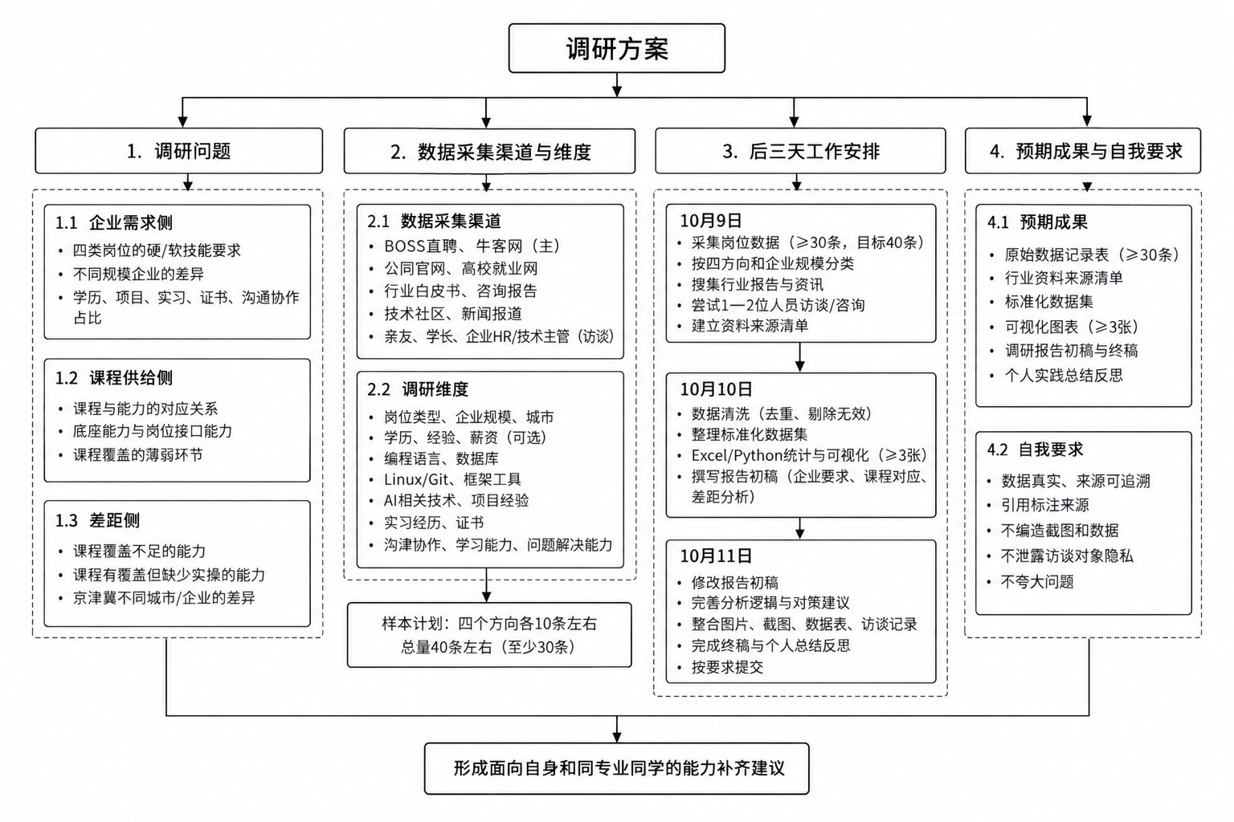
图2-1 调研方案流程图
2.2 第二天（10月9日）实践过程
当日工作内容：我对这次数据采集其实没有什么先入为主的结论，更多是带着“先看看真实情况究竟怎样”的好奇心开始的。本日的工作依托BOSS直聘这一公开渠道展开：在数据分析方向上，我把城市限定为北京、工作区域不限、职业类型不限、薪资待遇不限、学历要求设为本科、公司行业与融资阶段均不作限定，仅将求职类型初步设定为实习、工作经验覆盖应届生／在校生／经验不限，其余筛选条件只随岗位方向做变化，逐条检索并保存岗位截图与技能要求原文，试图建立一份尽量可追溯的原始记录。真正开始采集后，我很快意识到一个问题：岗位分布的地区差异比我预想的要明显得多。很多在其他地区能搜到的岗位，放到北京并不一定匹配得到。为了让样本更加全面、也更贴近我自己的就业预期，我把原本计划的“京津冀”范围主动缩小到了北京一地，把有限的精力集中把这一地的样本做扎实。随后，为了拿到更真实、更有参考价值的结论，我进一步扩充了样本量，大致按照“大厂收录8至10条、中厂6至8条、小厂10至12条”的节奏推进，并尽量让每一类规模都有覆盖。同时，出于减少重复数据、统一口径的考虑，我把最初设想的“BOSS直聘＋牛客网”双平台采集，改成了只在BOSS直聘上采集，避免两个平台岗位相互重叠，给后续清洗增加不必要的负担。真正促使我回头调整方案的，是后端开发（软件开发类）这一块。当我把求职类型限定在“实习”岗位时，可查询到的招聘信息寥寥无几——哪怕是在北京这样互联网公司云集的城市也是如此。我意识到，如果继续硬卡“实习”，这个方向几乎采不到足够样本。于是我重新进行了数据采集：把后端开发方向的求职类型放开为“不限”，并把前面已经采集到的数据一并重新收录，最终统一按“大厂、中厂、小厂各取前10条”的方式定稿，保证三个方向口径一致、样本量可比。方向上，我前期其实列了四个备选。但一边采集、一边对照后发现，AI工程、后端开发与数据分析三者之间的技术栈和需求高度相关、彼此咬合得很紧；而另一个“项目对接管理”类方向，内容更偏向销售与商务协调，与学校课堂上系统讲授的计算机专业知识存在明显错位。再三权衡之后，我最终把调研收敛到AI工程、后端开发和数据分析这三个最贴近专业、也最值得深入的方向上。
当日工作产出：
1、完成三个方向（数据分析、后端开发、AI工程）共132条岗位原始数据的采集与录入，建立原始数据记录表（数据分析42条、AI工程47条、后端开发43条）；
2、建立行业资料来源清单，收录艾瑞咨询、CSDN、掘金等平台发布的行业白皮书与技术趋势文章；
3、完成数据的初步分类、去重与规模分层标记（小厂0—100人、中厂100—1000人、大厂1000人以上），形成标准化数据集雏形；
4、整理招聘网页采集截图并按方向归档，为后续统计与报告配图做好准备。
佐证材料（插入图片/表格）：招聘网页采集截图、标准化数据表截图、资料来源链接清单。
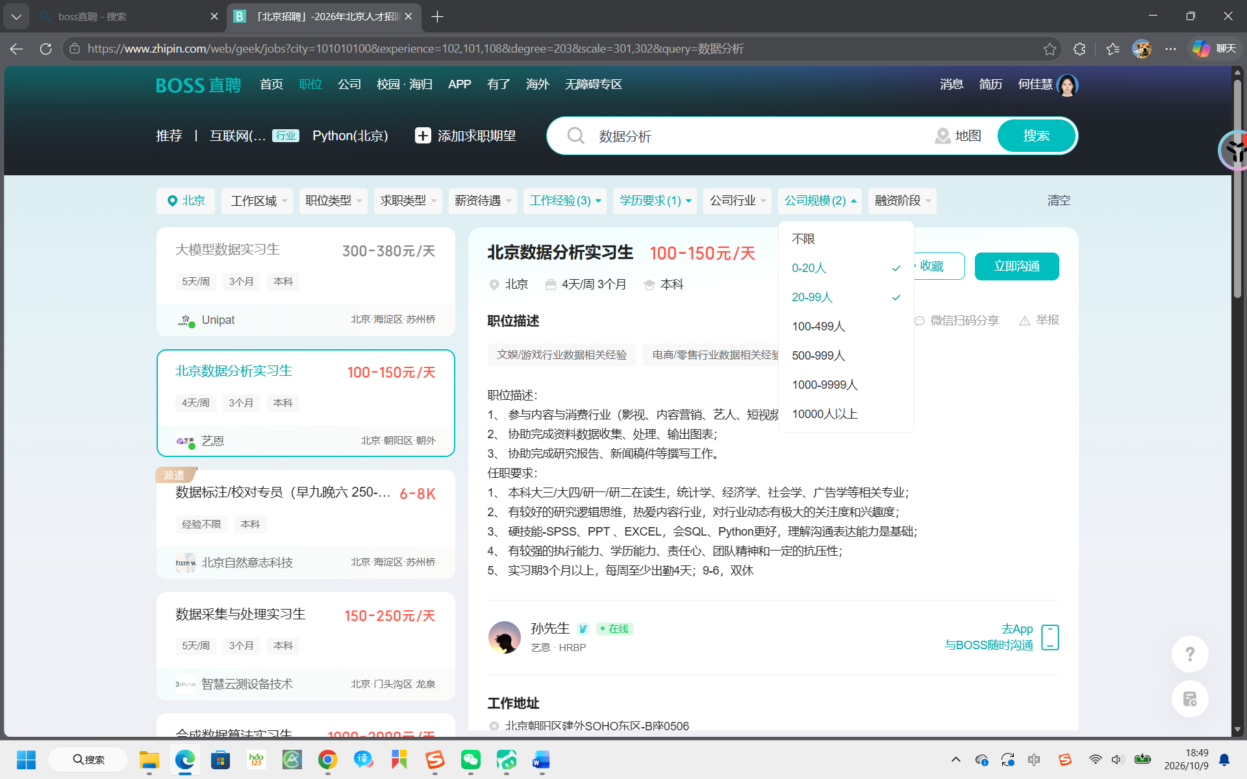
图2-2 招聘网页采集截图：BOSS直聘岗位技能要求详情（数据分析方向示例）
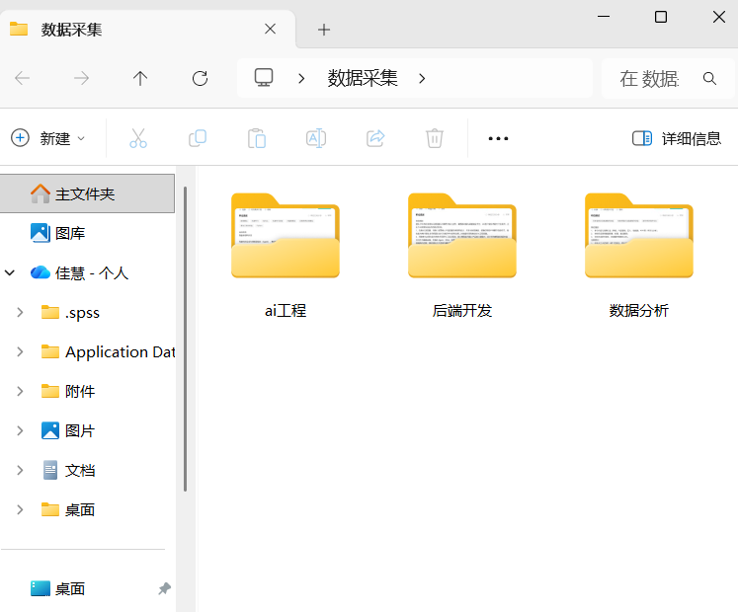
图2-3 采集数据按方向归档的文件夹结构（AI工程／后端开发／数据分析）
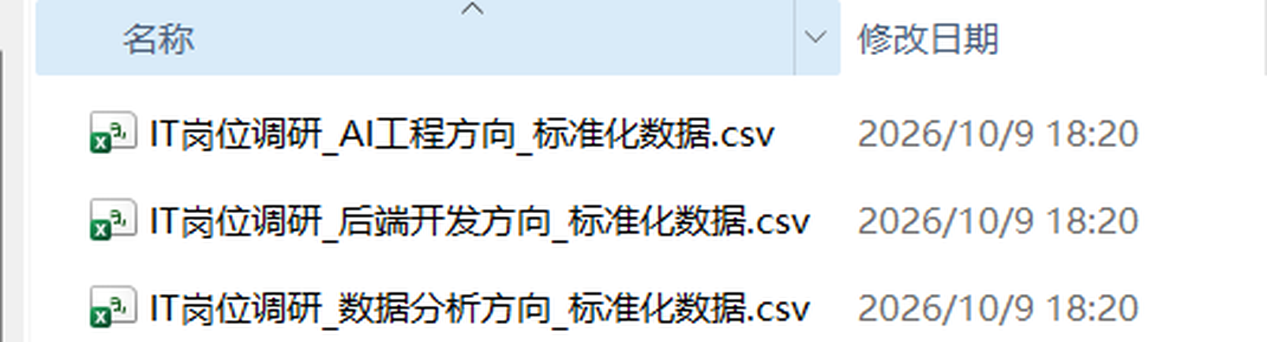
图2-4 三方向标准化数据集（原始数据表，共132条）
资料来源链接（BOSS直聘·北京）：
1、AI工程方向检索：点击查看检索链接
2、后端开发方向检索：点击查看检索链接
3、数据分析方向检索：点击查看检索链接
2.3 第三天（10月10日）实践过程
一、当日工作内容
本日工作围绕“数据清洗—统计分析—可视化呈现—报告初稿”四条主线推进。首先对前一天采集的132条岗位数据（AI工程47条、后端开发43条、数据分析42条）进行清洗与标准化；随后使用Python（pandas、matplotlib、seaborn、scikit-learn、networkx）完成统计分析与建模，并绘制可视化图表；最后结合分析结论撰写报告主体初稿。需要说明的是，调研方案中原计划以Excel为主要统计工具，但本次数据字段较多、技能字段为多值文本，Excel在技能分词、共现统计和聚类上能力有限，因此我改用Python作为主要分析工具，Excel仅用于基础的数据浏览与核对。
二、数据清洗与标准化
（1）去重。对三个方向分别按“公司名称＋岗位名称＋薪资原文”组合键进行比对，并逐条核对截图文件名；对原始数据中已标注“疑似重复，需复核”的记录，经人工复核后仅保留信息更完整的一条，最终得到有效记录132条。
（2）异常值与缺失值处理。统一薪资口径，将“元/天”与“K/月”等不同单位统一折算为“月薪中位估值（元）”，实习日薪按每月22个工作日折算；对平台未披露的字段（如“图中未显示”“未提及”）统一标记为缺失，不作臆测填充，以避免污染统计结果。
（3）口径统一。将求职类型归并为实习、全职、校招、不限四类；学历统一到本科口径；技能字段按分号切分后做同义词归并（如“Go/Go语言”归为Golang、“沟通/沟通能力/沟通协作”归为沟通协作、“SQL/HiveQL/SparkSQL”分别归并），形成可统计的技能词表。
（4）标准化产出。生成三份“标准化数据集”（CSV），字段共26个，涵盖岗位方向、规模分层、岗位细分、求职类型、经验要求、学历、区域、薪资下限/上限/中位估值、技能提及数、硬技能、工具软件、软技能、专业要求、截图文件名等，为后续统计与可追溯提供基础。
三、统计分析与建模
在标准化数据基础上，从“需求画像—课程相关性—能力缺口—结构与关联”四个层面展开分析（详细结果见第三章）：
1、需求画像：统计三个方向技术技能与软技能的词频、薪资分布、学历与经验门槛、岗位细分构成；
2、技能—课程相关性：以本校《计算机科学与技术专业人才培养方案（2025版）》中“课程体系对毕业要求支撑关系矩阵”为依据，构建“技能—课程映射矩阵”，计算课程覆盖率与分层覆盖结构；
3、能力缺口诊断：以“需求频次占比×（1−课程覆盖强度）”定义能力缺口分（GapScore），量化并排序企业高频要求中课程尚未覆盖的部分；
4、结构与关联：构建技能共现网络识别技能簇，用K-means对岗位技能向量聚类，并用Spearman秩相关检验技能要求数量与薪资之间的关系。
四、可视化与报告初稿
全过程共生成图3-1至图3-15共15张可视化图表，涵盖柱状图、堆叠柱状图、箱线图、环形图、热力图、网络图与散点图等，并据此撰写报告第三至第六章的初稿。
五、当日工作产出
1、清洗完成三个方向标准化数据集（有效记录132条）；
2、完成15张数据分析可视化图表；
3、完成调研报告主体内容初稿（第三至六章）。
佐证材料（插入图片/表格）：清洗后标准化数据集、Python分析代码、可视化图表、报告初稿截图。
2.4 第四天（10月11日）实践过程
当日工作内容：对报告初稿进行通读与校核，重点检查数据引用是否与分析结果一致、结论是否有数据支撑、图表编号与正文解读是否对应；对表述模糊、逻辑跳跃之处进行修改，并补充针对性对策建议；随后将四天的过程材料（调研方案、标准数据集、图表、代码、截图）整合进报告第二章与附录，完成最终版Word报告；最后复盘四天实践，撰写个人总结反思。
当日工作产出：
1、调研报告终稿（Word格式）；
2、个人实践复盘总结；
3、整合全套实践材料（含附录）。
佐证材料（插入图片/表格）：报告终稿校对记录、成果整合归档截图。
三、调研数据统计与可视化分析
本章基于清洗后的132条岗位数据（AI工程47条、后端开发43条、数据分析42条），对三个方向分别进行统计，并将岗位技能需求与本校《计算机科学与技术专业人才培养方案（2025版）》做相关性分析。所有统计与图表均由Python完成，分析代码说明见附录。
3.1 样本结构与总体概况
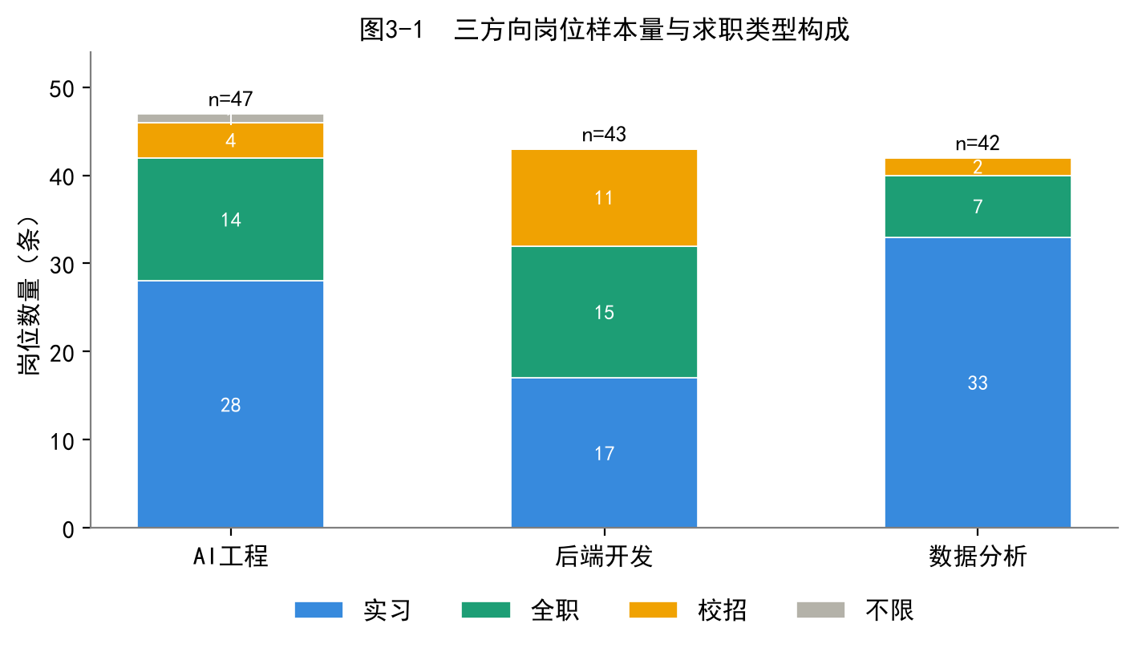
图3-1 三方向岗位样本量与求职类型构成
从图3-1可以看出，三个方向的样本量接近（42—47条），口径一致，具备横向可比性。在求职类型上，三个方向存在明显差异：数据分析方向以实习为主（33条，占78.6%），说明该方向更倾向于以实习方式吸纳在校生；后端开发方向的实习（17条）、校招（11条）与全职（15条）分布相对均衡；AI工程方向实习28条（占59.6%），但全职岗位达14条，明显多于数据分析方向，反映出一方面AI工程方向对具备即战力的全职人才需求旺盛，另一方面该方向的实习机会也较为充足。
三个方向共132条岗位中，学历要求几乎全部为“本科”，经验要求以“经验不限/未明确”为主，说明本次采集的样本主要面向应届生和在校生，学历并非拉开差距的关键变量。三个方向单个岗位平均提及的技能数分别为：AI工程12.5个、后端开发12.6个、数据分析9.7个，前两者对技能的广度要求明显高于后者。
3.2 分方向技能需求分析
3.2.1 AI工程方向
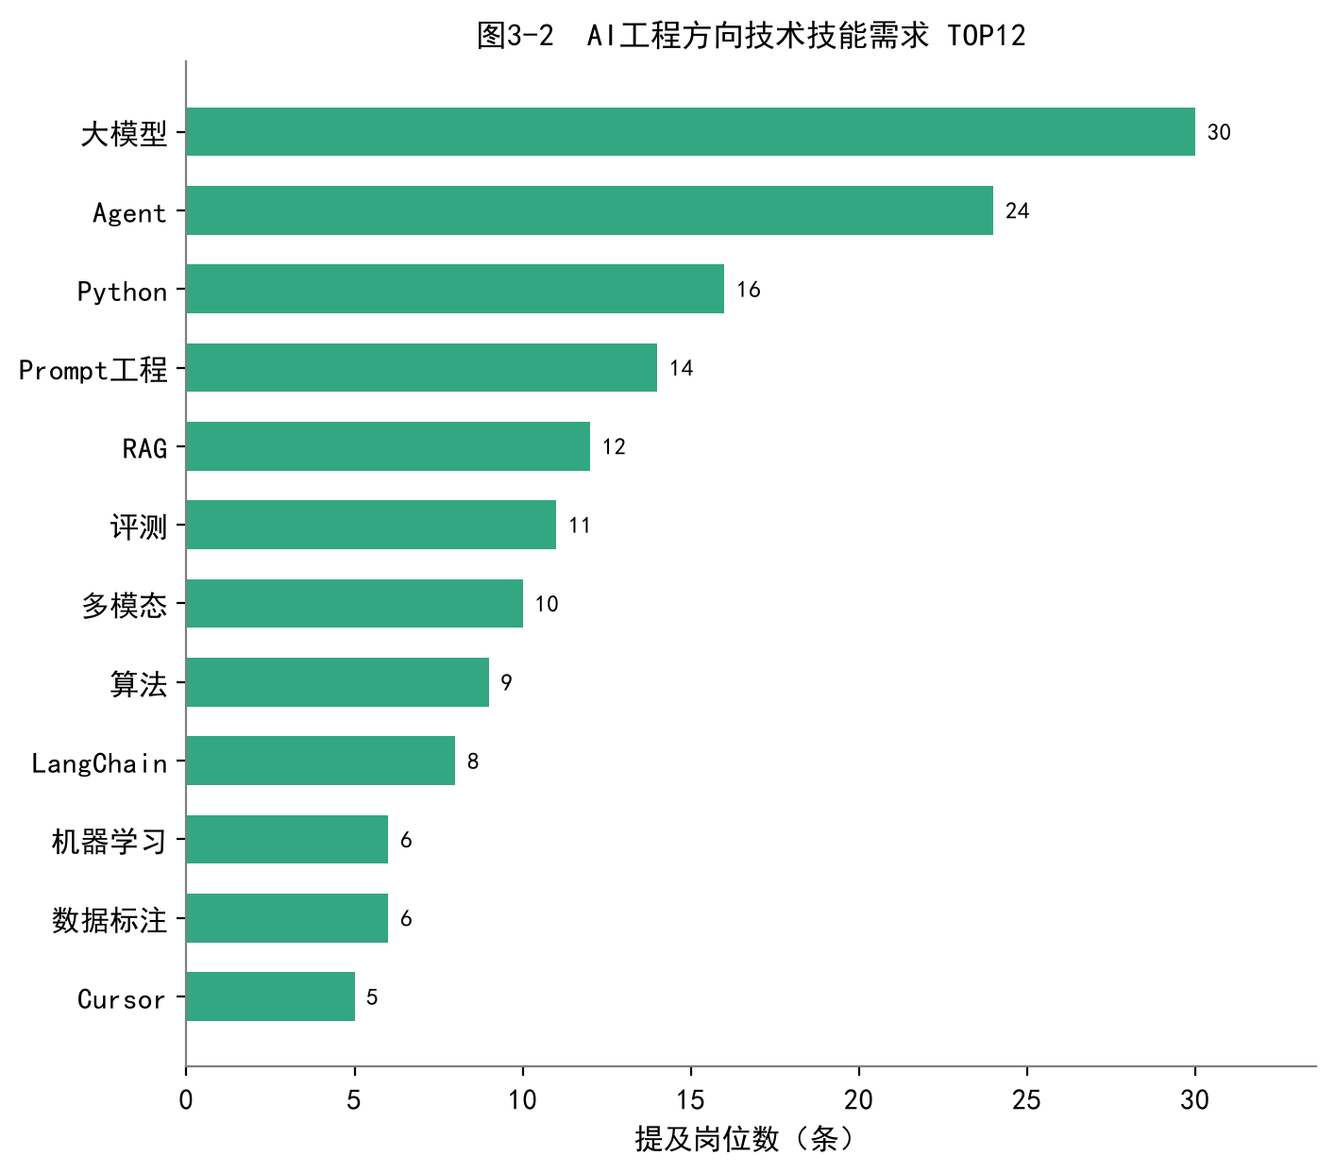
图3-2 AI工程方向技术技能需求TOP12
AI工程方向的技能需求高度集中在“大模型”及其工程化应用上（图3-2）：大模型（30）、Agent（24）、Prompt工程（14）、RAG（12）、多模态（10）、LangChain（8）构成核心技能带；而传统机器学习相关技能（机器学习6、强化学习5、PyTorch 5、算法9）的提及频次反而低于大模型应用类技能。这一结构说明，企业的用人重心已从“训练模型”转向“用大模型搭建应用”，对Prompt工程、RAG检索增强、Agent编排等工程落地能力的要求，已经在热度上超过对算法理论本身的要求。此外，Cursor（5）、Claude Code（5）等AI编程工具被明确写入招聘要求，反映出“会使用AI工具辅助写代码”正在成为新的岗位能力项。
3.2.2 后端开发方向
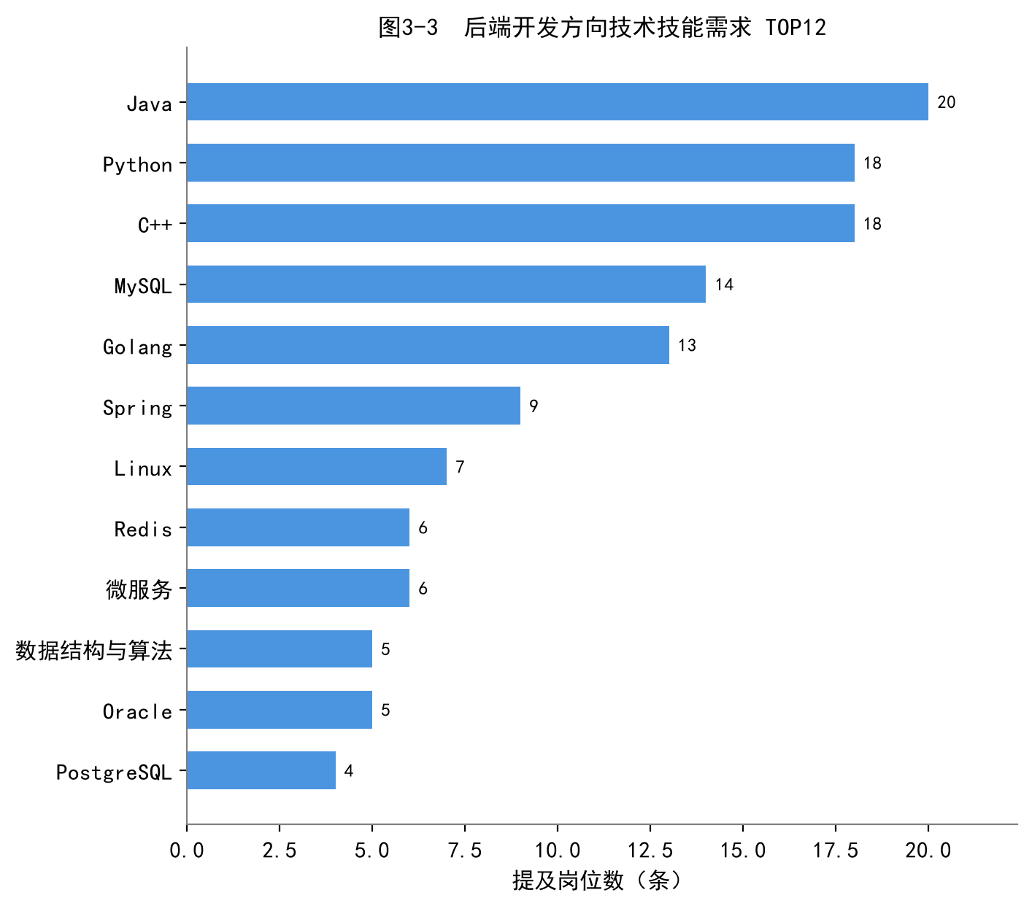
图3-3 后端开发方向技术技能需求TOP12
后端开发方向的技能分布相对传统而清晰（图3-3）：Java（20）、Python（18）、C++（18）三门语言构成第一梯队；数据层技能（MySQL 14、Golang 13、Redis 6、Oracle 5、PostgreSQL 4）、框架技能（Spring 9）与系统层技能（Linux 7、微服务6、数据结构与算法5）共同构成“语言—数据库—框架—系统”的完整能力栈。值得注意的是，Golang作为一门课程未教授的语言，已进入后端技能前三梯队，说明企业对该语言的真实需求已经形成规模，值得关注。
3.2.3 数据分析方向
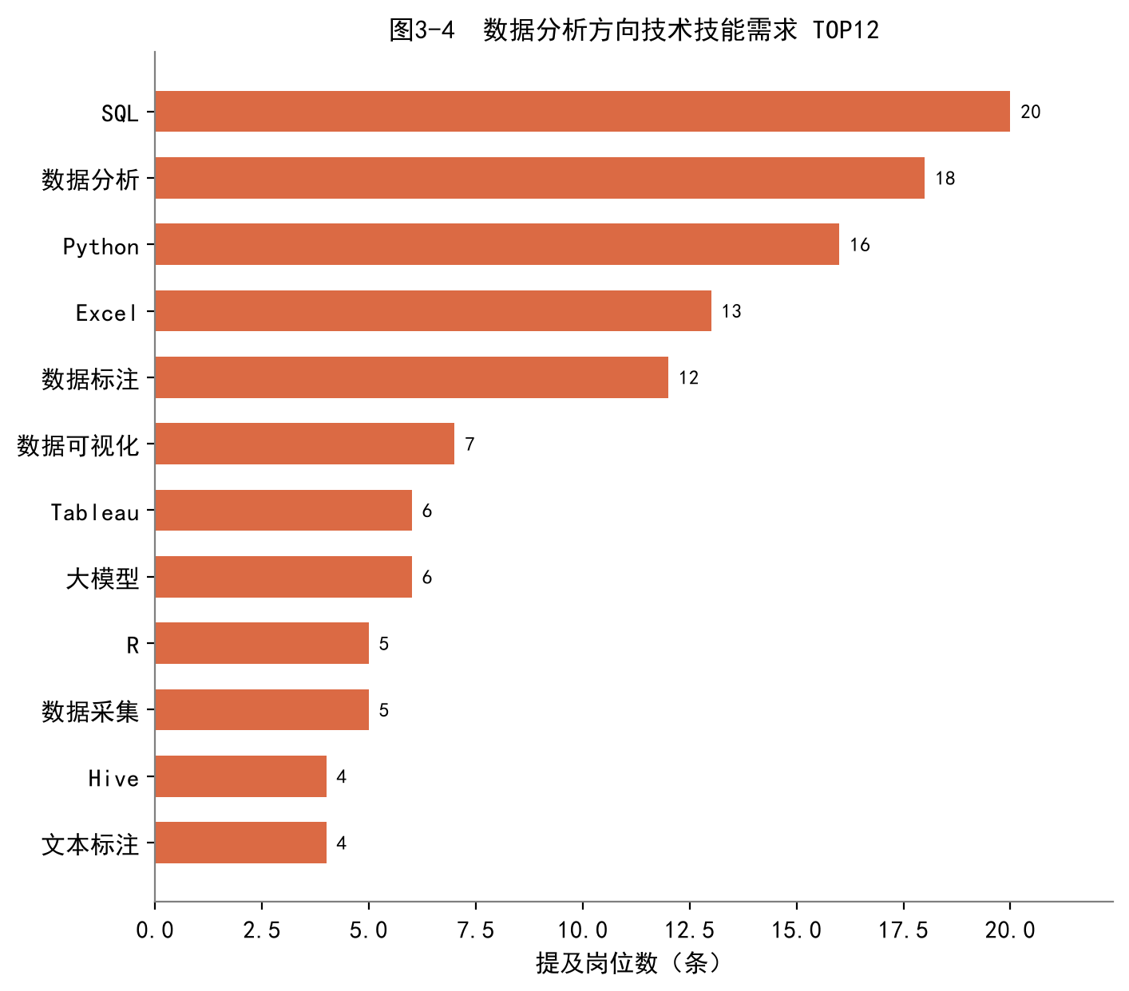
图3-4 数据分析方向技术技能需求TOP12
数据分析方向以SQL（20）与数据分析能力（18）为双核心，Python（16）、Excel（13）紧随其后，构成“SQL取数＋Python/Excel处理＋可视化呈现”的经典链路（图3-4）。但同时，“数据标注”（12）的频次高于“数据可视化”（7），且该方向有10条岗位的岗位细分实为“数据标注/审核”。这说明数据分析方向内部存在明显分层：一端是需要SQL、Python、统计建模的“分析型”岗位，另一端是大模型时代催生的“数据/标注型”岗位，两者对能力的要求差异很大，求职时需要加以区分。
3.3 软技能需求
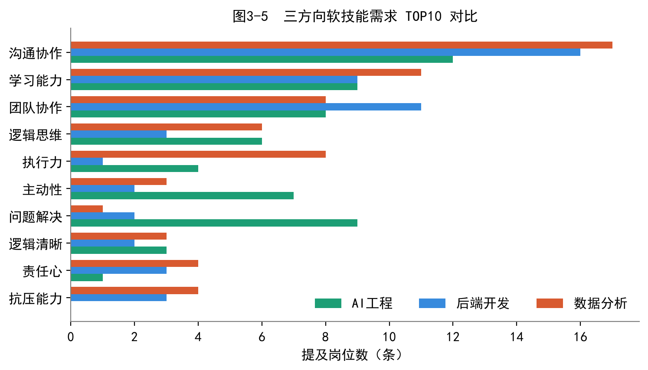
图3-5 三方向软技能需求TOP10对比
图3-5显示，三个方向的软技能需求高度一致：“沟通协作”（合计45次，位列第一）、“学习能力”（29次）、“团队协作”（27次）、“逻辑思维”（15次）几乎是共同的高频词。其中后端开发对“沟通协作”的提及达16次，数据分析方向达17次，均不低于任何一项单一硬技能。这说明企业对应届生的评价并非只看技术，能否在团队中清晰沟通、快速学习、稳定抗压，同样是重要的筛选标准。
3.4 薪资水平与准入门槛
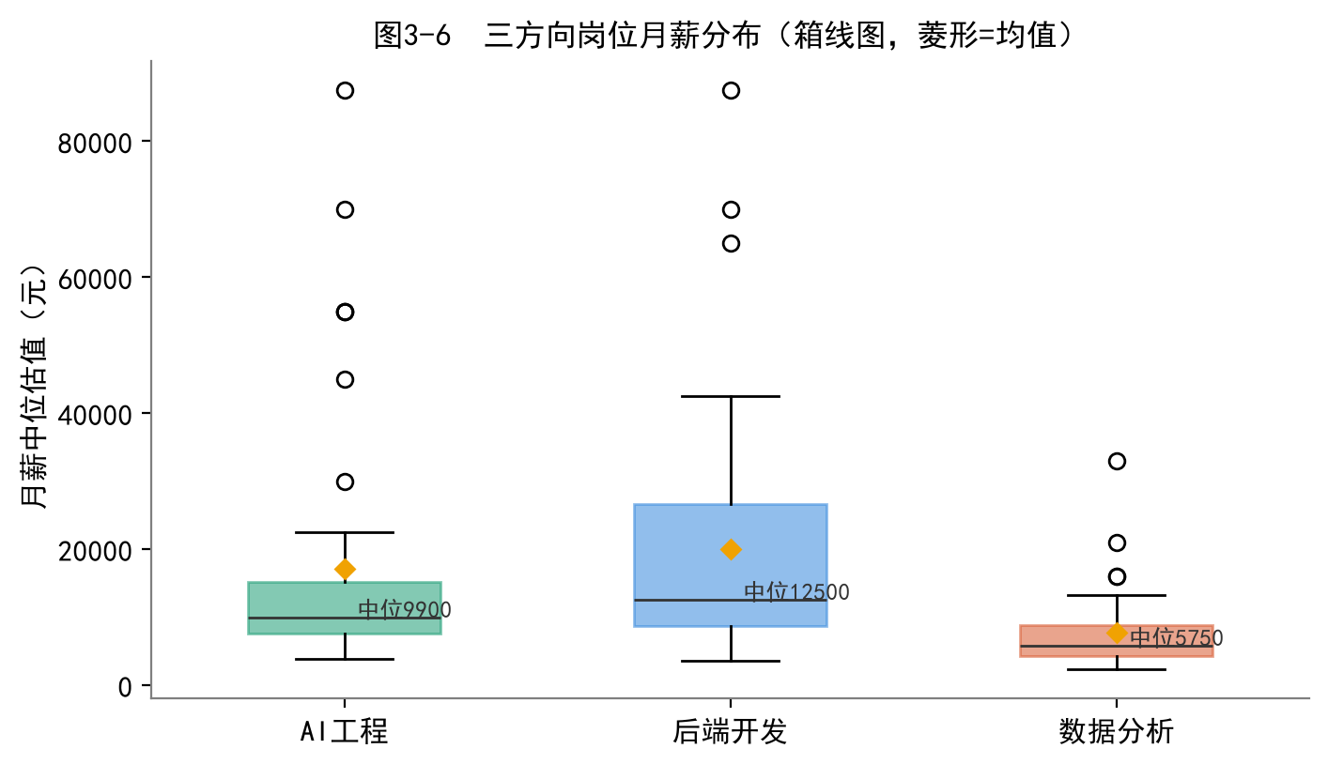
图3-6 三方向岗位月薪分布（菱形为均值）
从薪资分布看（图3-6），后端开发方向的月薪中位估值最高（12500元），AI工程方向次之（9900元）但离散度最大（最高达87500元），数据分析方向最低（5750元）。需要说明的是，由于三个方向的实习岗位占比不同，这一差异部分来自“实习日薪”与“全职月薪”混合造成的口径影响；若仅统计全职岗位，AI工程（中位19250元）、后端开发（中位17500元）明显高于数据分析（中位11500元），三者的薪资梯度更为清晰。这也提示我，在跨方向比较薪资时必须控制求职类型这一变量。
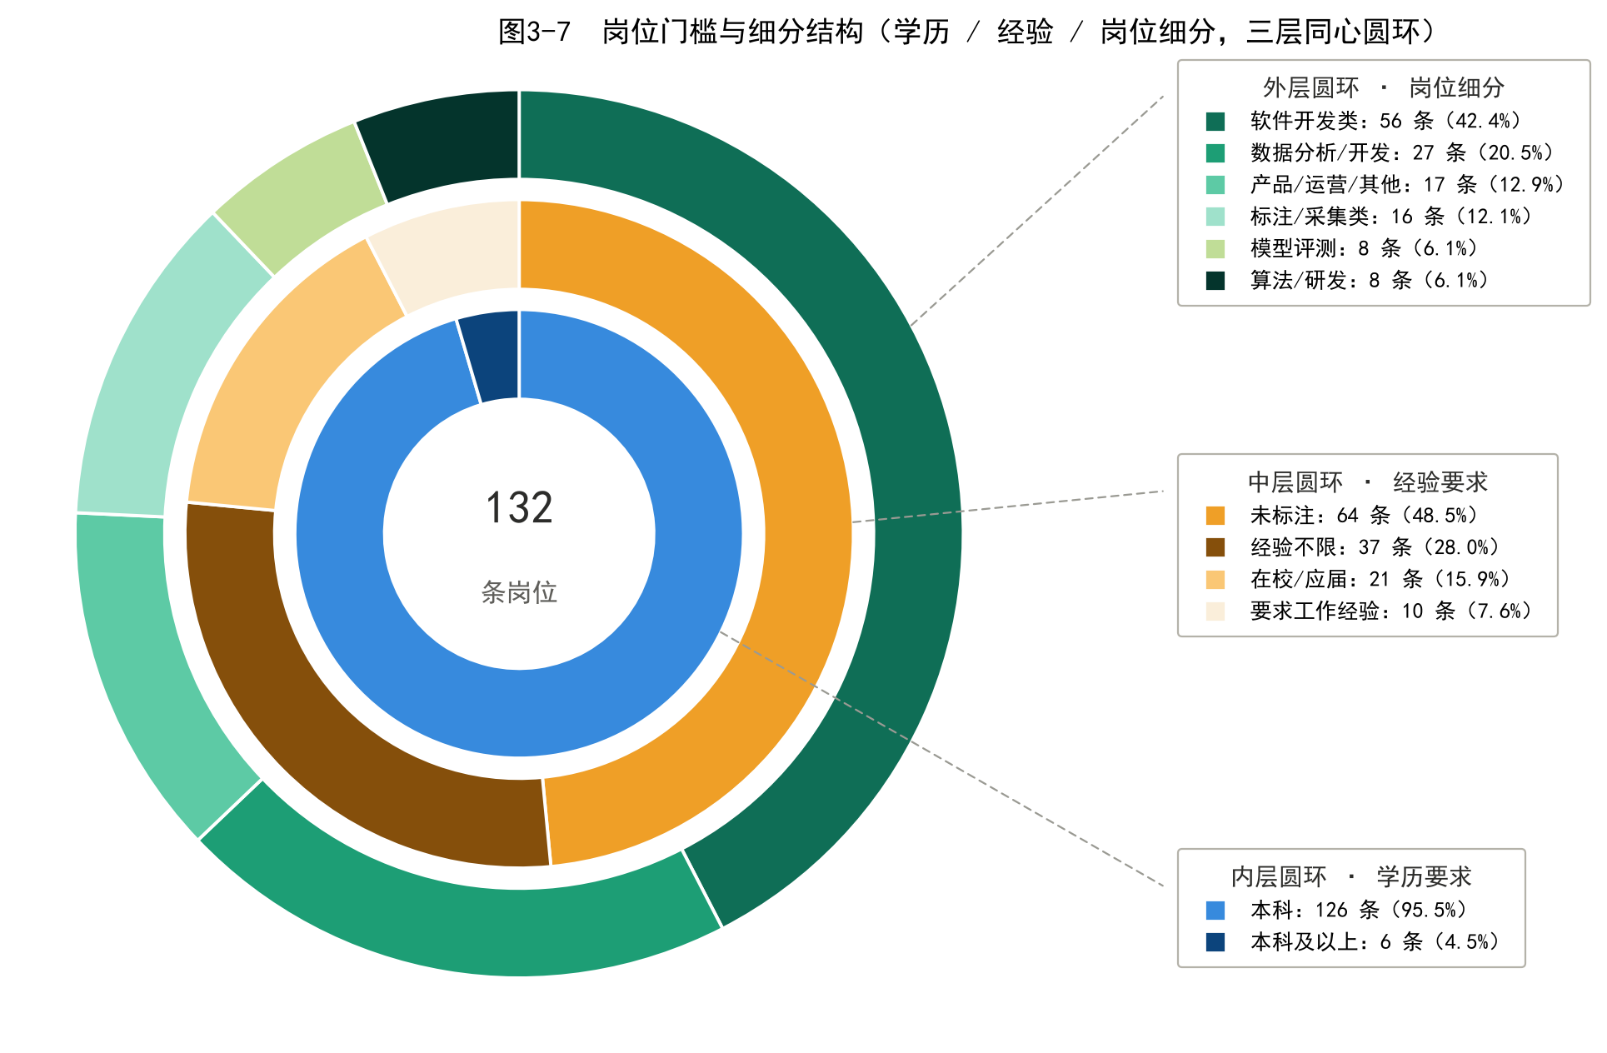
图3-7 岗位门槛与细分结构（内层学历／中层经验／外层岗位细分）
图3-7以三层同心圆环呈现样本的门槛与结构：内层为学历要求、中层为经验要求、外层为岗位细分，三个圆环的配色含义分别由右侧独立注释框标注。可以看出：在学历上，本科占95.5%（126条），门槛高度一致；在经验上，“未标注”占48.5%（64条）、“经验不限”占28.0%（37条）、“在校/应届”占15.9%（21条），合计超过九成，进一步印证本次采集的岗位主要面向应届生与在校生；而在岗位细分上则高度分化——开发类（含AI应用开发、后端/软件开发、全栈、嵌入式）占42.4%（56条），数据分析/开发类占20.5%（27条），标注/采集类占12.1%（16条），算法/研发与模型评测各占6.1%（8条）。这说明学历门槛并不构成差异，真正的差异来自岗位细分与背后的技能结构。
3.5 技能需求与培养方案的相关性分析
为回答“学校教的与企业要的到底差多远”，我把岗位高频技能逐条映射到培养方案课程，并按课程覆盖强度分为三层：基础理论层（有课程直接支撑，覆盖强度≥0.6）、工程工具层（课程涉及原理但未直接教授具体工具，覆盖强度0.3）、前沿方向层（课程无对应领域，覆盖强度0）。技能—课程映射的示例见表3-1。
表3-1 技能—课程映射与覆盖强度示例（节选）
技能 | 需求频次 | 对应课程（强度） | 覆盖层级
Python | 50 | Python数据分析(强)、计算机程序设计A(强) | 基础理论层
Java | 24 | Java语言程序设计(强)、面向对象的系统分析与设计(强) | 基础理论层
SQL / MySQL | 23 / 17 | 数据库系统原理(强) | 基础理论层
大模型 | 37 | 人工智能(部分) | 工程工具层
Excel | 15 | 数据库系统原理(部分)、Python数据分析(部分) | 工程工具层
Agent / RAG / Prompt工程 | 24 / 14 / 14 | 无对应课程 | 前沿方向层
Golang / 数据标注 | 16 / 18 | 无对应课程 | 前沿方向层

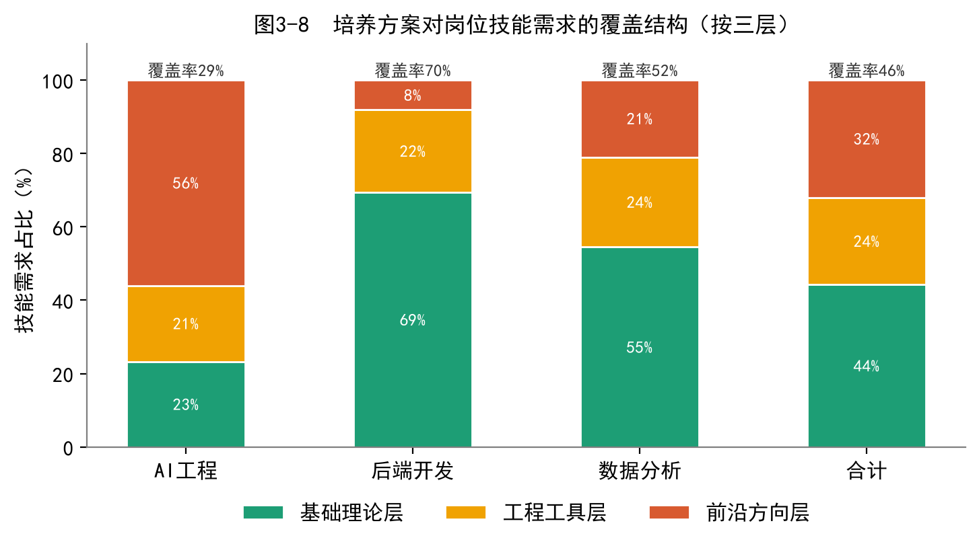
图3-8 培养方案对岗位技能需求的覆盖结构（按三层）
（1）总体覆盖。图3-8显示，三个方向合计的技能需求中，基础理论层占44%、工程工具层占24%、前沿方向层占32%，加权课程覆盖率为46.4%。也就是说，培养方案对岗位技能需求的直接覆盖接近一半，基础理论层支撑较好，但仍有约三分之一的技能需求属于课程尚未触及的前沿领域。
（2）方向差异（关键结论）。后端开发方向的课程覆盖率最高（69.9%），前沿方向层占比仅8.1%，说明其技能要求与课程体系的吻合度最好；数据分析方向居中（51.8%）；AI工程方向的覆盖率最低（28.8%），前沿方向层占比高达56.0%，意味着该方向有一半以上的技能要求是现有课程无法覆盖的。这一梯度与三个方向的技术成熟度高度相关：后端开发所依赖的语言、数据库、操作系统、计算机网络等知识，正是计算机专业课程体系长期沉淀的核心内容；而AI工程大量依赖大模型应用、Prompt工程、Agent/RAG等新兴技术，课程建设明显滞后于产业迭代。
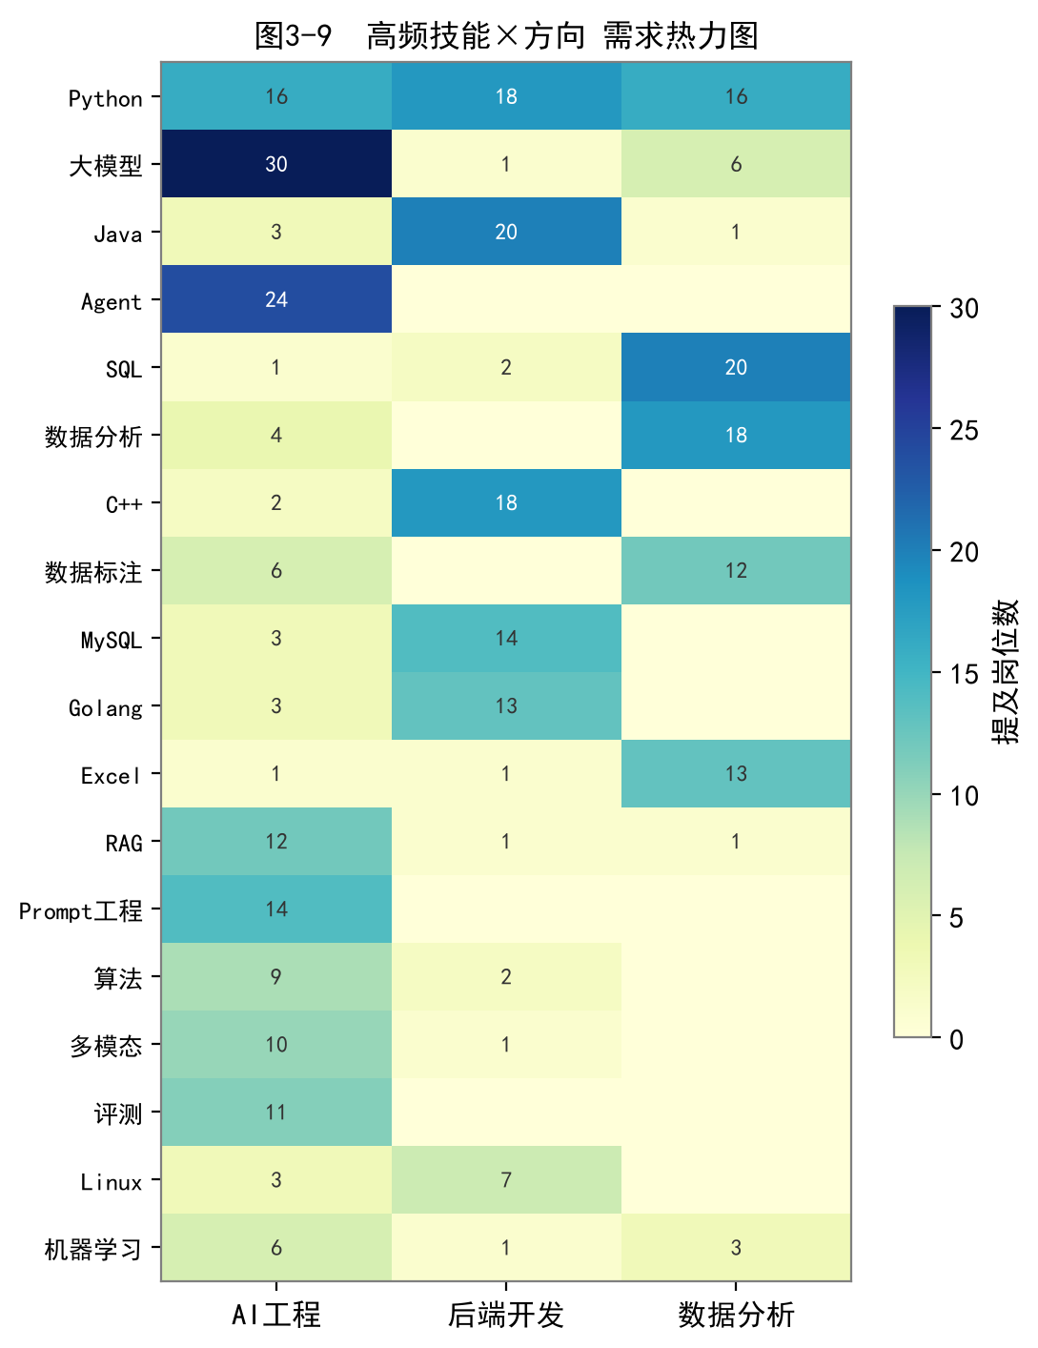
图3-9 高频技能×方向 需求热力图
（3）技能×方向分布。图3-9显示，Python、Java、SQL、MySQL等基础技能贯穿三个方向，是跨方向的通用底座；而大模型、Agent、RAG等技能则主要集中在AI工程方向，数据标注、Excel主要集中在数据分析方向，体现出“共用底座＋方向专精”的技能格局。
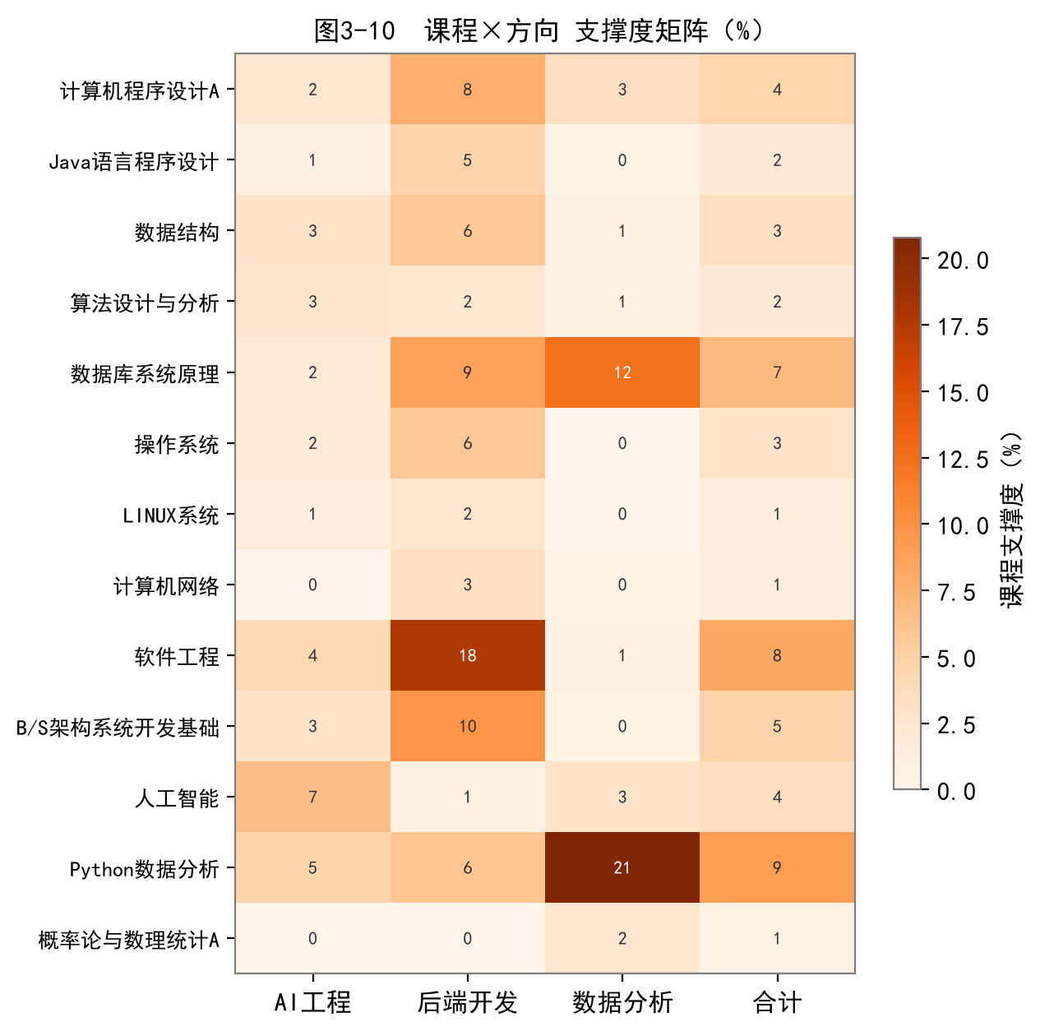
图3-10 课程×方向 支撑度矩阵（%）
（4）课程支撑度。图3-10进一步从课程侧看支撑情况：后端开发方向主要由“软件工程（18%）、B/S架构系统开发基础（10%）、数据库系统原理（9%）、计算机程序设计A（8%）”等课程支撑；数据分析方向主要由“Python数据分析（21%）、数据库系统原理（12%）”支撑；而AI工程方向各课程的支撑度普遍偏低，最高的“人工智能”也仅7%，直观反映出课程体系对该方向的支撑明显薄弱。这也解释了为什么AI工程方向的课程覆盖率最低。
3.6 能力缺口诊断
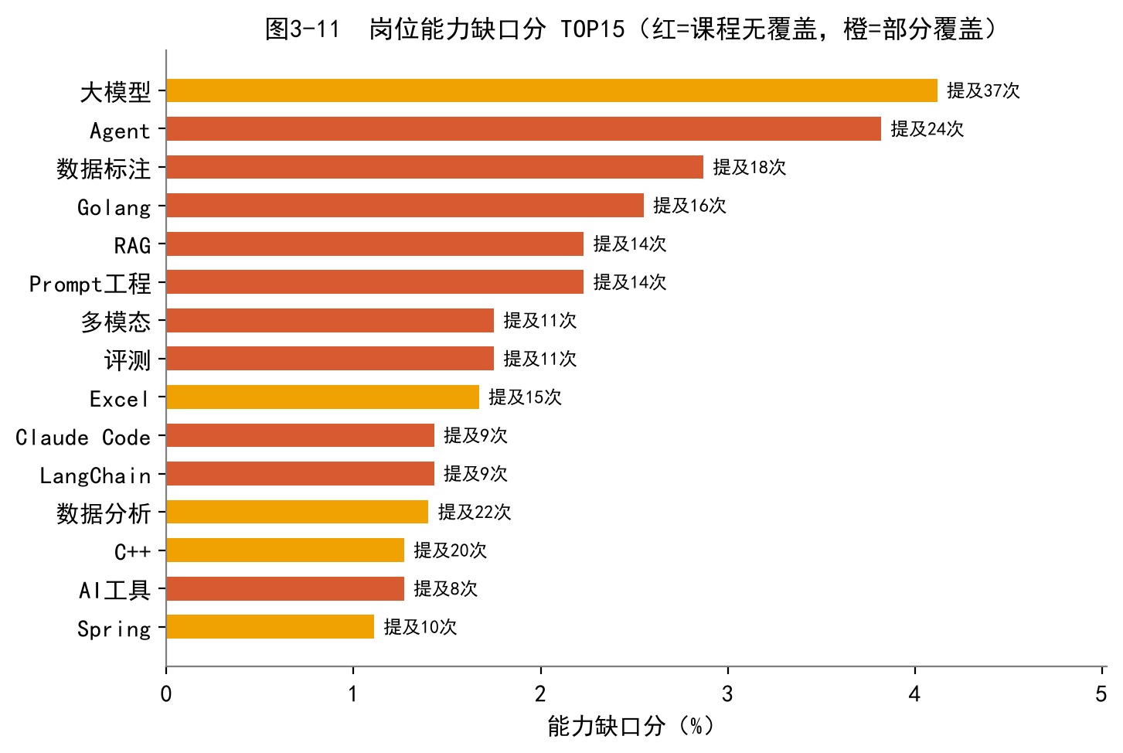
图3-11 岗位能力缺口分TOP15
以“需求频次占比×（1−覆盖强度）”计算能力缺口分，排名前列的依次是大模型、Agent、数据标注、Golang、RAG、Prompt工程、多模态、评测、Excel、Claude Code、LangChain等（图3-11）。这些缺口可分为两类：一类是AI工程方向的前沿应用技术（大模型、Agent、RAG、Prompt工程、多模态、评测、LangChain、Claude Code），另一类是课程未涉及的工程工具与语言（Golang、Excel、数据标注）。两类缺口指向的补足方式不同——前者需要课程引入大模型应用相关的新内容，后者更多依靠学生自主学习和实践补齐。表3-2列出了缺口分排名前十的技能。
表3-2 岗位能力缺口分TOP10
排名 | 技能 | 提及岗位数 | 覆盖强度 | 缺口分 | 类别
1 | 大模型 | 37 | 0.3 | 0.041 | AI前沿应用
2 | Agent | 24 | 0.0 | 0.038 | AI前沿应用
3 | 数据标注 | 18 | 0.0 | 0.029 | 工程工具
4 | Golang | 16 | 0.0 | 0.025 | 工程工具/语言
5 | RAG | 14 | 0.0 | 0.022 | AI前沿应用
6 | Prompt工程 | 14 | 0.0 | 0.022 | AI前沿应用
7 | 多模态 | 11 | 0.0 | 0.018 | AI前沿应用
8 | 评测 | 11 | 0.0 | 0.018 | AI前沿应用
9 | Excel | 15 | 0.3 | 0.017 | 工程工具
10 | LangChain | 9 | 0.0 | 0.014 | AI前沿应用

3.7 技能共现网络：技能簇识别
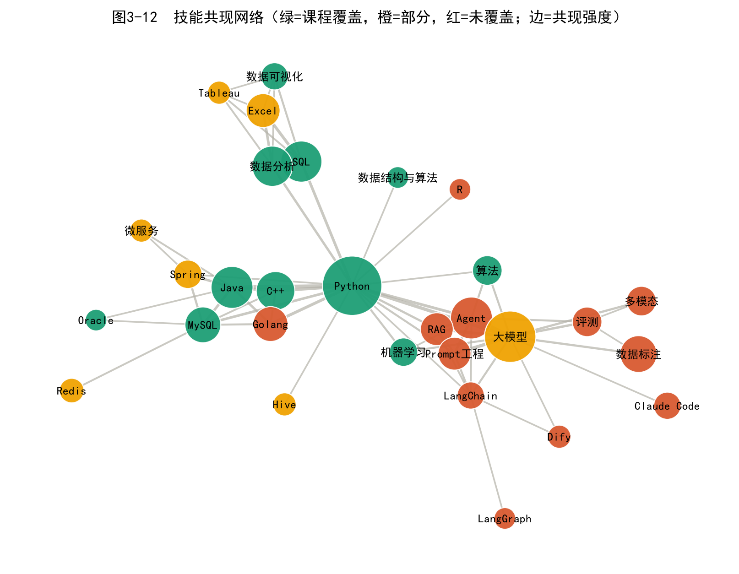
图3-12 技能共现网络（绿=课程覆盖，橙=部分覆盖，红=未覆盖）
将同一岗位中共同出现的技能连边，可得到技能共现网络（图3-12，边越粗表示共现越频繁）。网络结构清晰地呈现出两个相对独立的技能簇：一是以Python、Java、C++、MySQL、Spring、Redis为核心节点的“后端与基础技术簇”，节点颜色以绿色（课程覆盖）为主；二是以大模型、Agent、RAG、LangChain、Dify、Prompt工程为核心节点的“AI应用技术簇”，节点颜色以红色（课程未覆盖）为主。两个簇之间主要靠Python、大模型等少数节点连接，其中“Agent—大模型”（22次）、“Java—Python”（17次）、“Python—大模型”（14次）、“Prompt工程—大模型”（14次）、“SQL—数据分析”（14次）是共现最强的边。这说明企业需求已经形成了“传统后端”与“AI应用”两套相对独立的能力组合，学生若想进入AI工程方向，需要专门补齐一整套新技能，而难以仅靠现有课程自然延伸。
3.8 岗位技能聚类分析
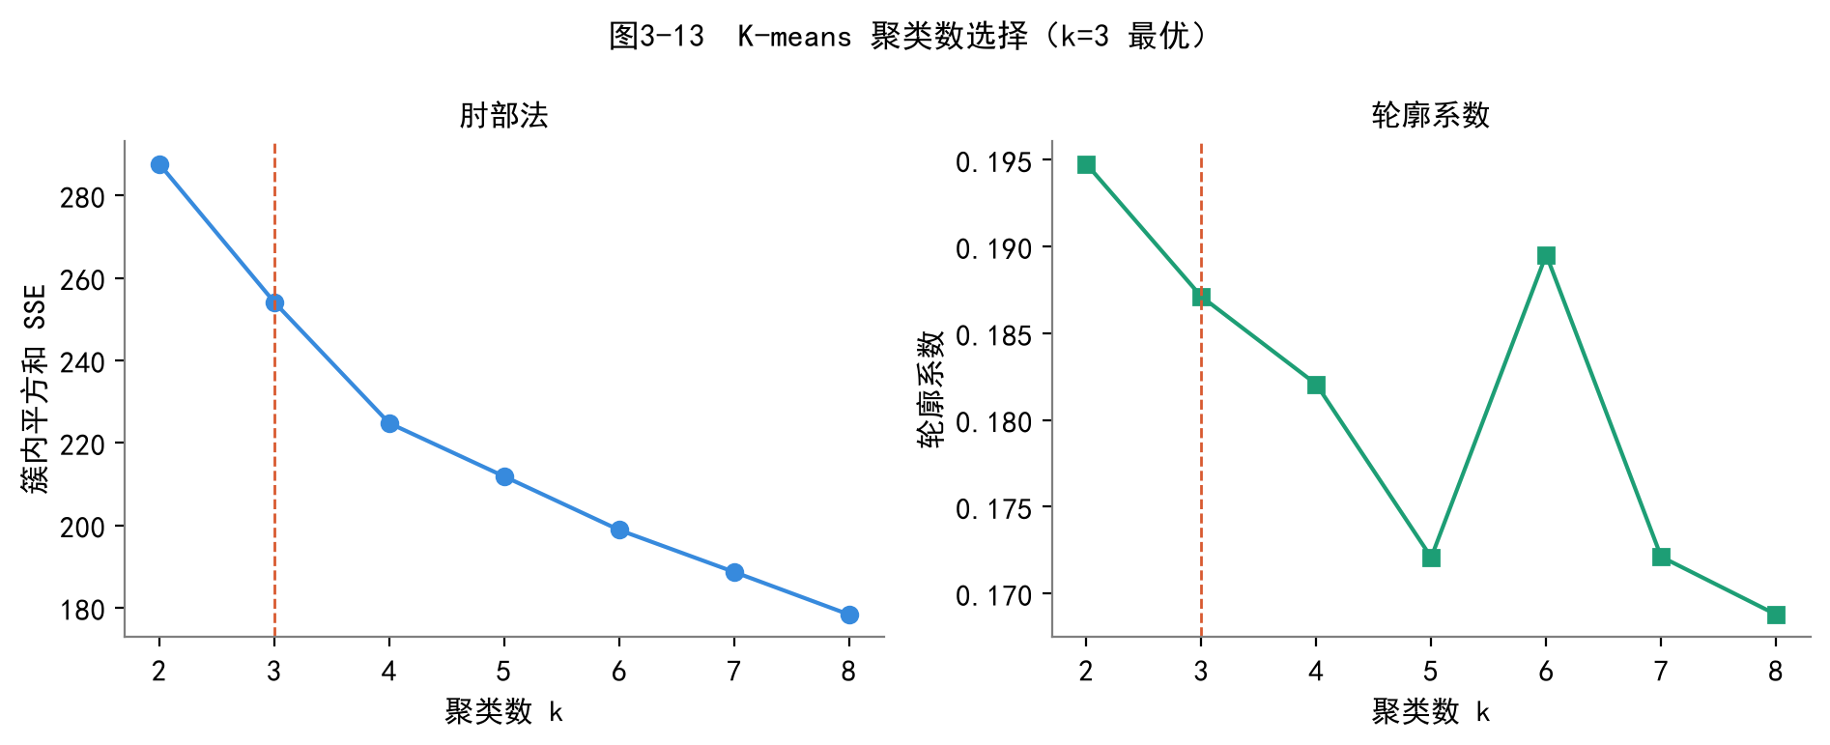
图3-13 K-means聚类数选择（肘部法与轮廓系数）
为验证岗位能否按技能自然分层，我用技能二值向量（取高频25个技能为特征）对132条岗位做K-means聚类。由图3-13，簇内平方和（SSE）在k=3处出现明显拐点，轮廓系数也支持k=3，故取k=3。
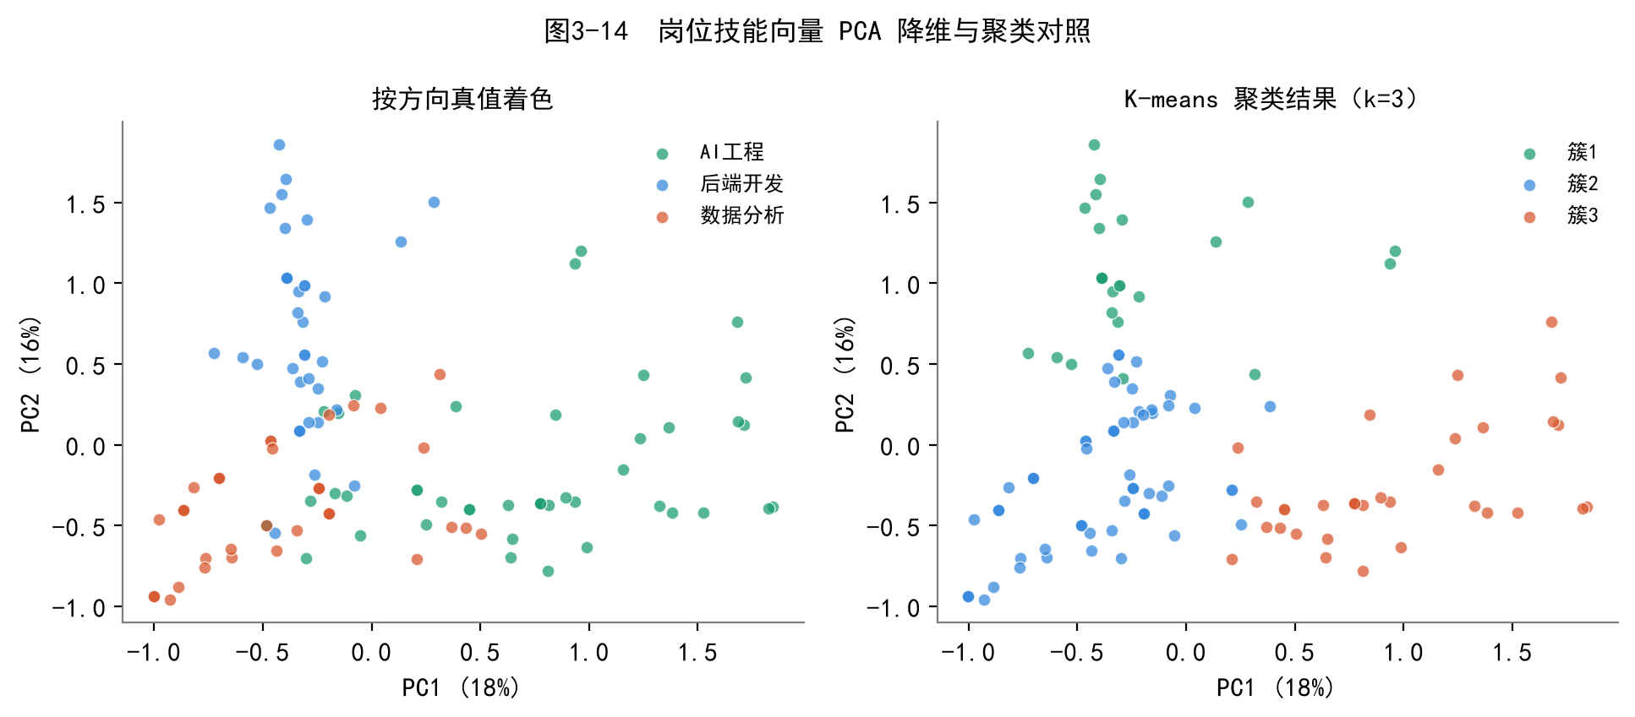
图3-14 岗位技能向量PCA降维与聚类对照
图3-14左图按方向真值着色、右图按聚类结果着色。聚类结果与岗位方向总体吻合但存在交叉：AI工程方向大部分岗位聚为一类，后端开发与数据分析则各有一部分岗位与AI方向混在一起，两者之间有大量技能重叠。这说明三个方向在技能上并非彼此割裂，尤其是“Python＋数据”类岗位（数据分析、AI应用）之间存在明显的技能迁移空间，也印证了前文“三个方向技术栈高度咬合”的判断。
3.9 技能要求数量与薪资的相关性
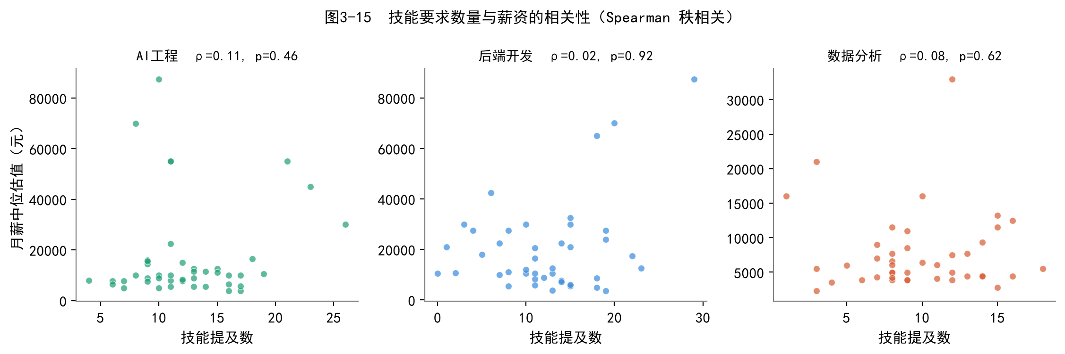
图3-15 技能要求数量与薪资的相关性（Spearman秩相关）
为检验“要求技能越多、薪资是否越高”，我对“技能提及数”与“月薪中位估值”做Spearman秩相关分析（图3-15）。结果显示，三个方向的相关系数均较弱（AI工程ρ=0.11、后端开发ρ=0.02、数据分析ρ=0.08），且p值均大于0.05，不具备统计显著性。这说明在本批样本中，薪资水平并非由技能数量的多少决定，而更可能由技能结构（是否掌握稀缺技能）、岗位层级（实习/全职）和企业类型决定。这一结果也提醒我，不能简单地把“多学技能”等同于“高薪”，而应关注技能的方向性和稀缺性。
四、调研发现与行业问题分析
4.1 当前IT岗位人才需求特点
综合三个方向的数据，本次调研发现的岗位需求特点主要有五点：一是学历门槛不高，经验要求宽松，样本岗位几乎全部要求本科、经验不限，对应届生较为友好；二是“底座能力＋方向专精”的技能结构，编程语言、数据库、Linux、数据结构与算法等构成通用底座，各方向再叠加专精技能；三是软技能与硬技能并重，沟通协作的出现频率甚至高于多数单项硬技能；四是AI全面渗透，大模型、Agent、Prompt工程等已成为AI方向的绝对主流，AI编程工具也开始进入岗位要求；五是薪资出现分化，后端开发与AI工程的全职岗位薪资明显高于数据分析方向。
4.2 应届生求职存在的普遍问题
从招聘信息中可以提炼出应届生求职的几个普遍问题：其一，缺少项目经验与工程实践，大量岗位明确要求“有项目经验/工程实践经历”，而这恰恰是在校生最薄弱的环节；其二，技能零散、不成体系，共现网络显示企业真正需要的是成组出现的技能（如Java＋Spring＋MySQL＋Redis），而学生往往是零散地学过单个技术点；其三，对前沿技术不了解，大模型应用类技能缺口巨大，而课程尚未覆盖；其四，对岗位分层认识不清，例如数据分析方向内部“分析型”与“标注型”岗位的能力要求差异很大，若不加区分容易目标错位。
4.3 计算机专业在校生能力短板
把企业需求与培养方案对照，可以较清晰地定位在校生的能力短板。培养方案在基础理论层覆盖良好（覆盖了Python、Java、数据结构与算法、数据库、操作系统、计算机网络、软件工程等核心内容），但在两个层面存在短板：一是工程工具层，Redis、Spring、微服务、Docker、Spark/Hive、Tableau/Excel等企业常用工具，课程涉及原理却未直接教授；二是前沿方向层，大模型应用、RAG、Agent、Prompt工程、LangChain、Golang等课程几乎完全空白。需要强调的是，这种短板并非“课程没用”，而是课程的定位是打牢底座，而企业要求的是能立即进入项目的“接口能力”——两者之间需要由学生通过自主学习和项目实践来衔接。
4.4 IT行业技术发展趋势总结
结合数据分析与行业资料，可以判断几个趋势：其一，大模型应用工程（RAG、Agent、Prompt工程）是当前最热的方向，AI工程方向的岗位数量与技能密度都印证了这一点；其二，后端开发正在从“手写业务代码”向“借助AI工具＋负责架构设计”演进，Cursor、Claude Code等AI编程工具被写入岗位要求即为信号；其三，云原生、微服务、Golang等工程技术需求稳定增长，而单纯的数据标注、简单数据统计等重复性工作面临被AI替代的压力；其四，跨方向技能迁移性增强，Python作为共通语言，使数据分析、AI应用与后端之间形成了一定的迁移通道。
五、针对性学习与求职建议
5.1 专业课程学习提升建议
第一，夯实核心课程。数据结构与算法、数据库系统原理、操作系统、计算机网络、软件工程是本专业课程体系中最贴近企业后端需求的部分，对应后端开发方向69.9%的高覆盖率，应当学扎实、学到能动手实践的程度。第二，主动延伸课程边界。对“数据库系统原理”，应自行补充Redis等NoSQL与数据库调优的实践；对“人工智能”课程，应主动延伸到Prompt工程、RAG、Agent等大模型应用内容，弥补课程滞后于产业的部分。第三，善用选修与科创环节，将课程设计、科创项目与岗位技能对接。
5.2 技术实操能力提升方案
建议按“通用底座＋方向专精＋完整项目”的思路提升实操能力。通用底座：熟练掌握Python/Java中的至少一门语言、SQL、Linux常用命令与Git；方向专精则二选一或分阶段推进——后端方向可走“Java/Go＋Spring＋MySQL/Redis＋微服务”的路线，AI工程方向可走“Python＋Prompt/RAG/Agent＋LangChain/Dify”的路线，数据分析方向可走“SQL＋Python(pandas)＋可视化＋统计”的路线。同时，应主动学习使用Cursor、Claude Code等AI编程工具提升效率，但要理解其原理而非依赖。最关键的是一到两个可完整展示的项目：从需求、设计、编码到部署跑通，并沉淀到GitHub与简历中，用项目把零散技能“串成体系”。
5.3 实习与就业规划建议
第一，尽早实习。数据分析方向的实习岗位占比高达78.6%，是相对容易切入的入口，可作为积累工程经验的起点。第二，简历以项目为核心，突出技能组合而非罗列技术名词，让招聘方看到“做过什么、做成什么”。第三，方向选择上，可结合自身匹配度与兴趣，后端开发方向与课程适配度最高、上手相对平滑，AI工程方向机会多但需要额外补齐大量前沿技能。第四，保持终身学习，把前沿技术的自主学习常态化，避免毕业时才发现技能与市场脱节。
六、个人实践总结
为期四天的调研实践，让我第一次完整体验了“从问题到数据、从数据到结论”的分析过程，收获很大，也暴露出不足。
遇到的困难主要有三：一是数据可得性问题，后端开发方向的实习岗位在限定条件下几乎搜不到，让我一度怀疑方向选择有误，后来通过放开求职类型口径才解决，这让我学会了在“口径统一”与“样本可得”之间做平衡；二是数据规范性问题，技能字段表述多样（Go与Golang、SQL与HiveQL等），需要大量人工归并，也让我体会到数据清洗往往比分析本身更耗时；三是工具局限问题，原计划用Excel统计，实际遇到多值文本分词与共现计算时力不从心，最终转向Python，这也促使我下定决心补强编程与数据分析工具能力。
在方法上，我学会了数据清洗（去重、异常处理、口径统一）、词频与分布统计、技能—课程映射与覆盖率计算、能力缺口分建模，以及技能共现网络、K-means聚类、Spearman秩相关等分析手段，并理解了“用数据说话、让结论可追溯”的重要性。
在认知上，最大的收获是量化了“课程与岗位的距离”：三方向整体课程覆盖率约46.4%，且方向差异显著——后端开发达69.9%，AI工程仅28.8%。这说明课程体系在打牢底座上是有效的，但在工程工具与前沿方向两个层面存在明显滞后，需要学生主动补齐“岗位接口能力”。
本次调研也存在明显局限：样本仅132条、且集中于北京单一招聘平台，代表性有限；原始数据中“图中未显示”等未披露字段较多，影响部分统计的完整性；技能—课程映射依赖人工判断，带有一定主观性；薪资统计混合了实习日薪与全职月薪，口径有待进一步统一。后续若有机会，我计划扩大样本范围（多平台、多城市）、引入企业访谈加以印证，并尝试更客观的映射方法，让结论更有说服力。
附录：全部过程性材料汇总
1、每日成果报告：调研日志（第一天至第四天）；
2、原始采集数据表、清洗后标准化数据表：IT岗位调研_AI工程方向_标准化数据.csv、IT岗位调研_后端开发方向_标准化数据.csv、IT岗位调研_数据分析方向_标准化数据.csv（共132条）；
3、调研资料来源链接清单：BOSS直聘岗位采集链接、艾瑞咨询/CSDN/掘金等行业资料清单；
4、调研实施方案原文：见2.1节及《调研方案》文档；
5、可视化图表清单：图3-1至图3-15，共15张；
6、Python数据分析代码说明：分析流程主要包括——①用pandas读取三方向CSV并做字段清洗与同义归并；②按岗位切分技能字段并统计词频；③依据培养方案课程矩阵构建“技能—课程”映射函数，计算覆盖率与缺口分；④用networkx构建技能共现网络并按覆盖层级着色；⑤用scikit-learn对岗位技能二值向量做K-means聚类（肘部法选k）并用PCA降维可视化；⑥用scipy做Spearman秩相关检验。关键代码片段如下：
import pandas as pd, numpy as np
from collections import Counter
from sklearn.cluster import KMeans
from scipy.stats import spearmanr

# 1) 技能词频统计
def skills(df):
s = lambda v: [x.strip() for x in str(v).split(';') if x.strip()]
return df['硬技能'].fillna('').map(s)

# 2) 技能-课程覆盖：coverage() 返回 0/0.3/0.6/1.0
covered = sum(f*coverage(k) for k,f in freq.items())
coverage_rate = covered / sum(freq.values())

# 3) 能力缺口分 GapScore = 需求占比 × (1-覆盖强度)
gap = {k: f/total*(1-coverage(k)) for k,f in freq.items()}

# 4) K-means 聚类（技能二值向量）
X = np.array([[1 if h in s else 0 for h in head] for s in all_skills])
km = KMeans(n_clusters=3, n_init=10, random_state=42).fit(X)

# 5) 技能数与薪资的 Spearman 秩相关
rho, p = spearmanr(df['技能提及数'], df['月薪中位估值(元)'])

